Bukwica zwyczajna (betonica officinalis L.)
O wielkiej wartości tej rośliny już w czasach starożytnych może świadczyć wywodzące się jeszcze z czasów antycznych, porzekadło „sprzedaj tunikę, kup betonikę” ,bo właśnie tak betonica nazywano te roślinę w krajach basenu Morza Śródziemnego. Jej rzeczywiste zalety lecznicze prawdopodobnie przyczyniły się do rozmnożenia licznych przesądów w czasach późniejszych. I tak, wierzono, że posadzona koło domu, oddala od niego złe czary i chroni przed nimi ludzi. Ceniąc jej orzeźwiające właściwości, wierzono też, że wypita na czczo chroni przed skutkami upojenia alkoholowego, przypisywano jej dobroczynne działanie na wzrok, słuch, ułatwianie porodów, rozjaśnienie myśli, nawet działanie przeciwpadaczkowe. Praktycznie uważano tę roślinę za panaceum. W czasach nam współczesnych z kolei popadła w zapomnienie, zupełnie niesłusznie, bo nawet bez właściwości magicznych, jest wyjątkowo pożytecznym zielem. I tak, przede wszystkim, leczy ona biegunki, działa rozkurczowo i przeciwbólowo, a także antyseptycznie i przeciwzapalnie. Sprawdza się także jako środek odkażający i przeciwzapalny na skórę oraz przy stanach zapalnych gardła i krtani, jamy ustnej, ze względu na swoje działanie ściągające, przeciwbakteryjne i gojące. Działa przeciwzapalnie i przeciwbólowo w artretyzmie, zapaleniach mięśni i stawów. Zwykle podaje się ją w postaci naparu, herbatki zaparzanej tradycyjnie z 2 łyżek suchego ziela na szklankę wrzątku, jednak można do jej sporządzenia użyć całego, kwitnącego, świeżego ziela. Wtedy lepiej je chwilę pogotować we wrzątku. Taka herbatka będzie dodatkowo działała odświeżająco, orzeźwiająco i lekko relaksująco, przeciw nerwicowo, może pomóc w migrenowych bólach głowy. Dodatkowo jest bardzo przyjemna w smaku. Bukwica może być też pomocna w leczeniu urazów, zwichnięć czy krwiaków lub obrzęków jako okład ze świeżych roślin, mocnego naparu lub wyciągu octowego. Jak więc widać jest to bardzo wszechstronne zioło i warto nauczyć się ją rozpoznawać i nazbierać do domowej apteczki.

Przynależność systematyczna.
Domena | eukarioty
Królestwo | rośliny
Klad | rośliny naczyniowe
Klad | rośliny nasienne
Klasa | okrytonasienne
Klad | astrowe
Rząd | jasnotowce
Rodzina | jasnotowate
Rodzaj | bukwica
Gatunek | Bukwica zwyczajna

Występowanie i biologia
Bylina, wieloletnia, zimują pączki. Nad ziemią różyczka liści z charakterystycznym bardzo regularnym karbowaniem na brzegach i zaokrąglonych ząbkach. Na pędzie kwiatowym (czworokątnym, owłosionymi nierozgałęzionym) liście nieliczne. Kwiatostan w postaci kłosa na szczycie łodygi. Kwitnie od czerwca, czerwono purpurowo w różnych odcieniach, niekiedy biało. Możemy ja spotkać w wielu siedliskach, i różnych zbiorowiskach. Rośnie w widnych lasach i zaroślach ale szczególnie licznie na łąkach i murawach . Typowa dla łąk trzęślicowych.
Ciekawostka
W starszych opracowaniach zielarskich znajdziemy ją pod nazwą czyściec lekarski.( stachys officinalis) Współcześnie jednak, ze względu jednak na wyniki badań nad pokrewieństwem roślin z dawnego rodzaju „stachys ” wydzielono rodzaj „betonica”, ponieważ jest wiele różnic miedzy tymi rodzajami. Warto o tym pamiętać wertując dawniejsze poradniki zielarskie.
Ze względu na obfite kwitnienie i niewielkie wymagania może być ozdobą ogrodu.

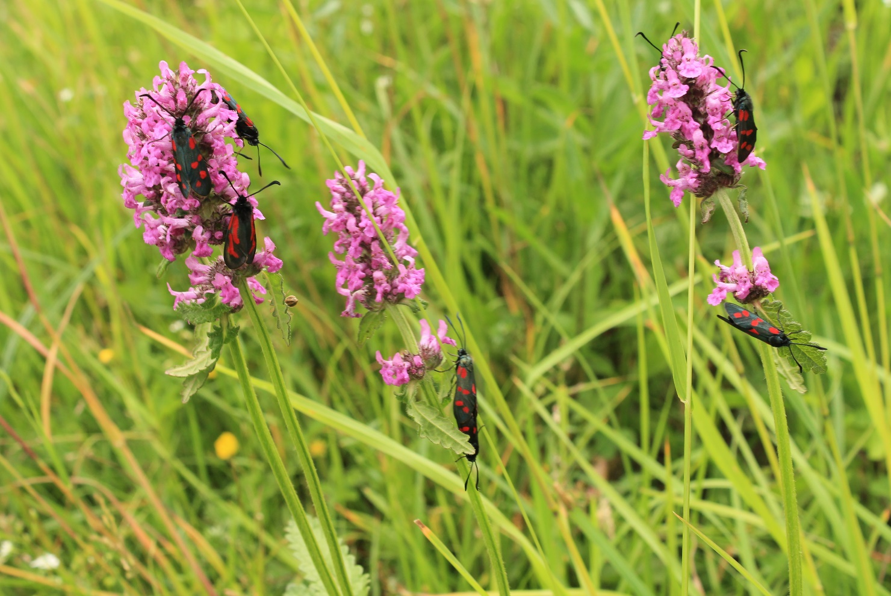

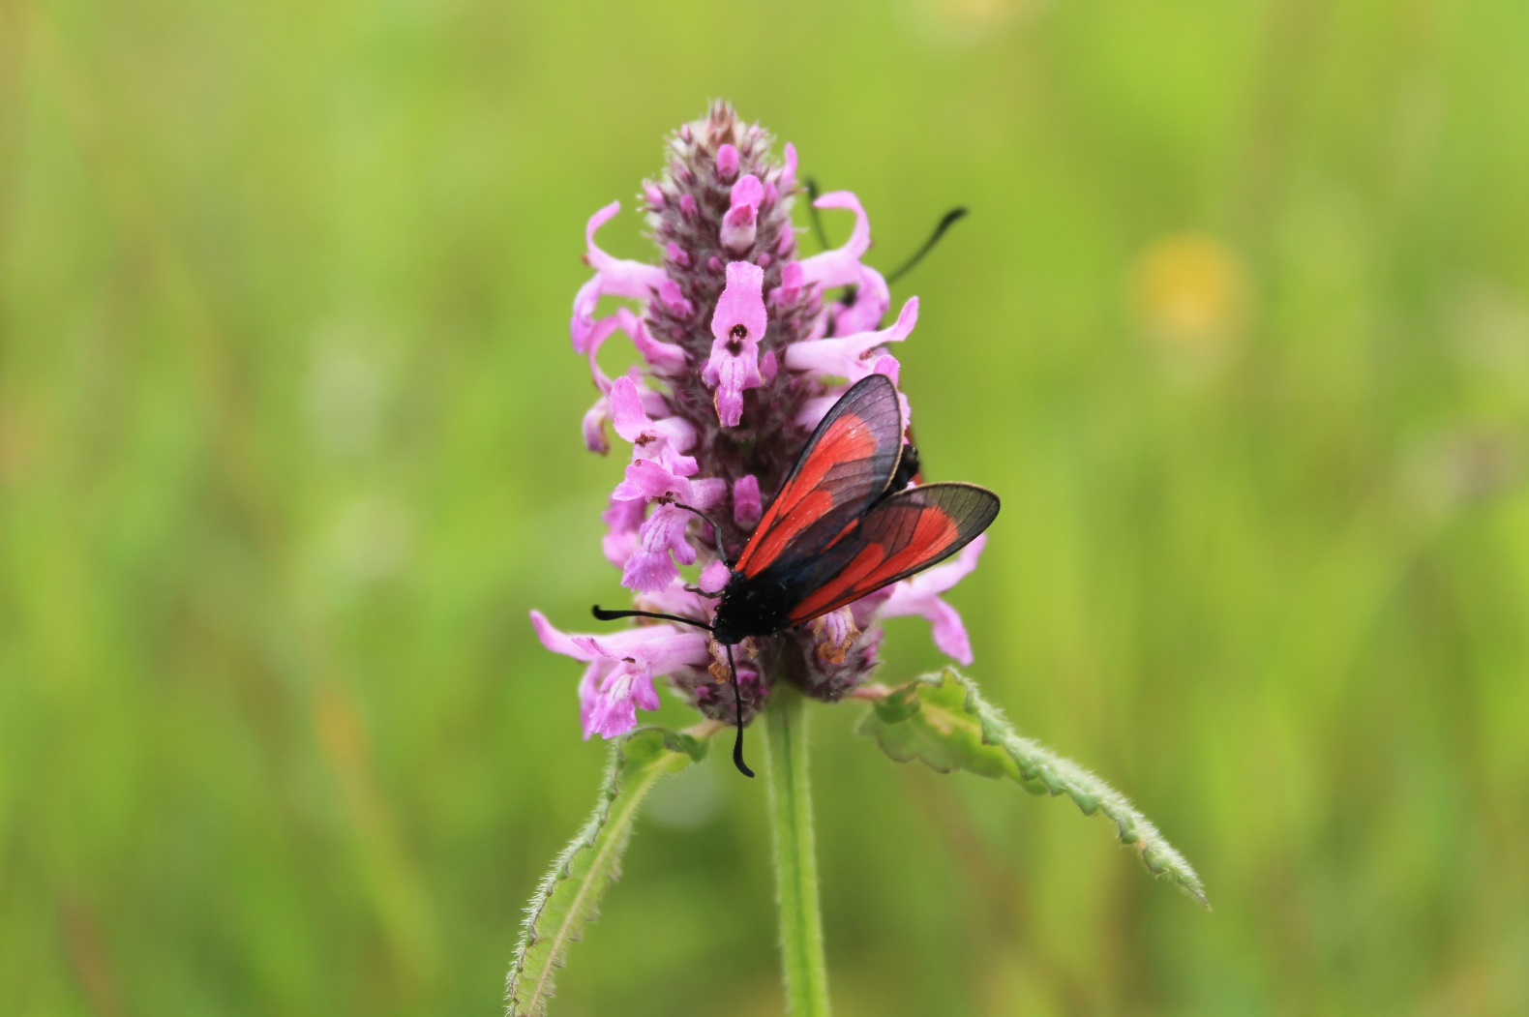
Bukwica zwyczajna fot Aleksandra Ziółkowska ( oba zdjęcia )
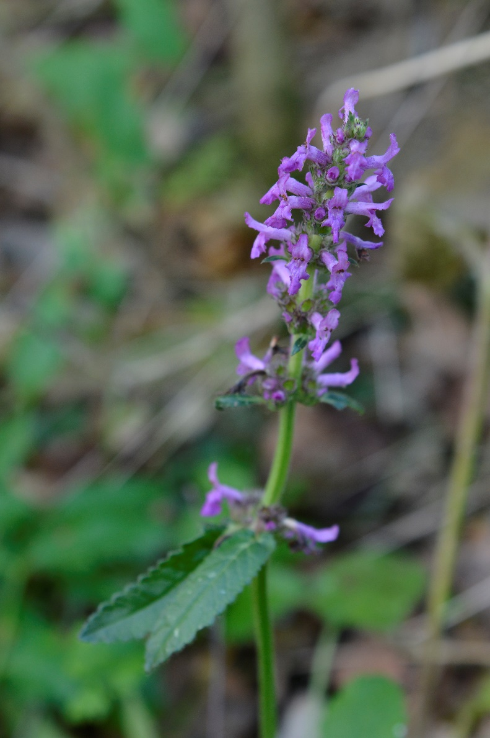
Bukwica zwyczajna fot Paweł Królikowski

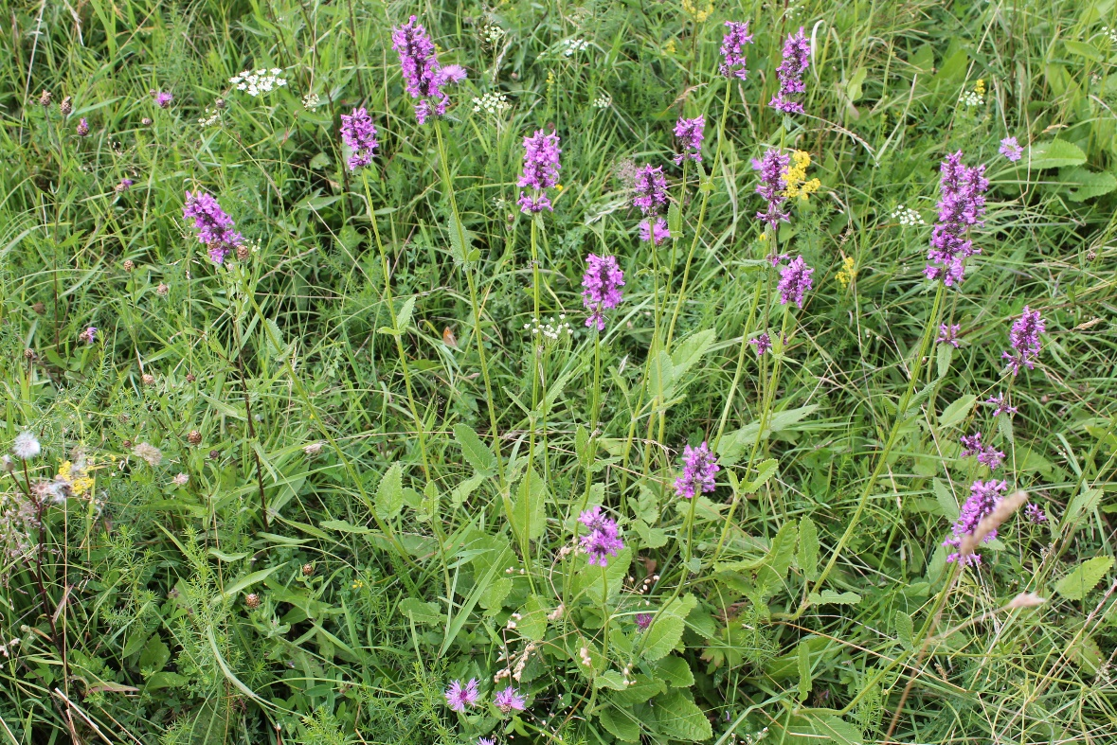
Bukwica zwyczajna fot Bartłomiej Harna

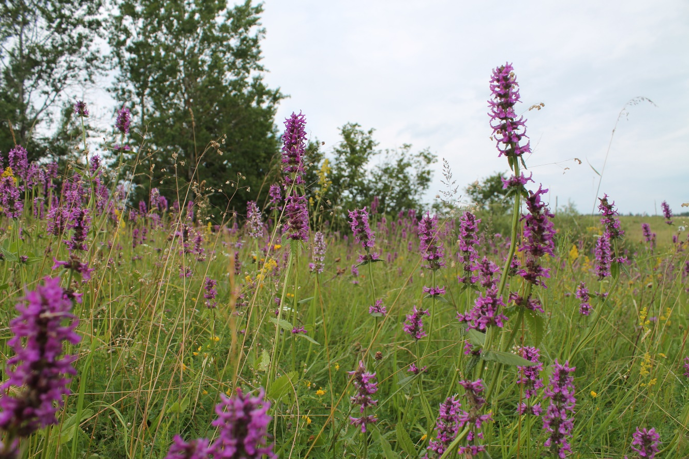
Bukwica zwyczajna fot Bartłomiej Harna

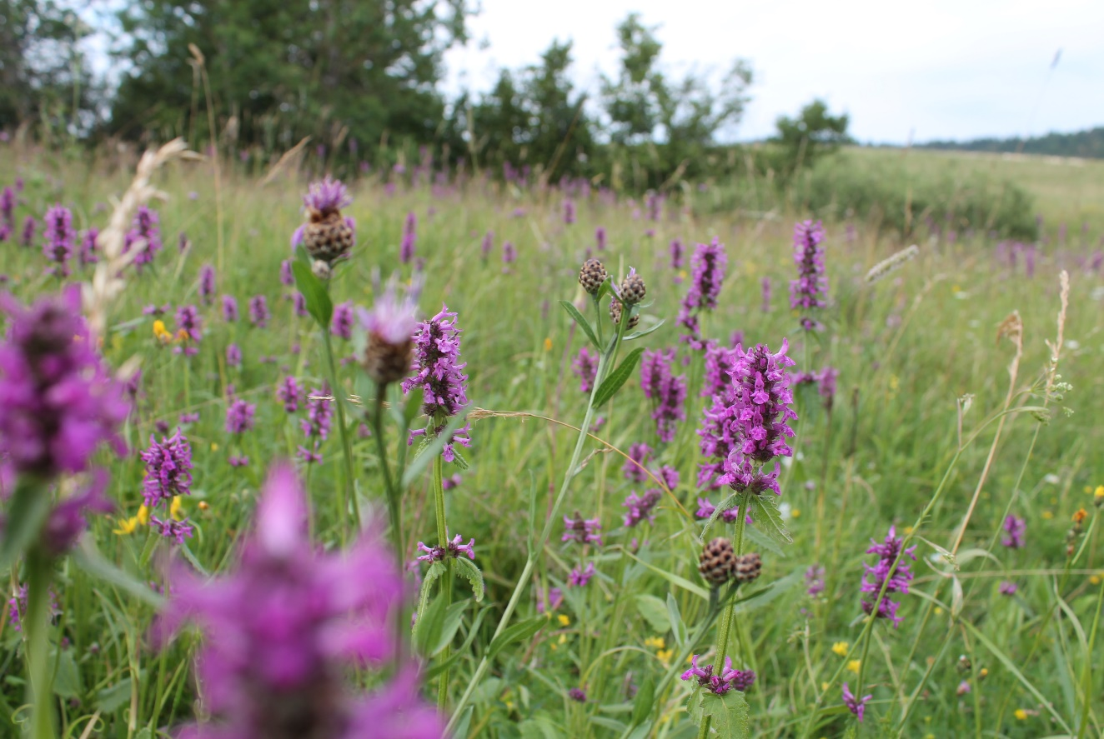
Bukwica zwyczajna fot Bartłomiej Harna

Bukwica zwyczajna fot Bartłomiej Harna

